**Методическая разработка Интерактивной игры-викторины «Войны священные страницы», посвященной Победе в Великой Отечественной войне**

**для учащихся 15-16 лет**

**Пояснительная записка**

На современном этапе обновления образования педагогический процесс становится личностно-ориентированным. Во главу угла ставится развитие личности ребёнка, его индивидуальности, а это требует от педагога найти способ заинтересовать учащихся и найти конкретные способы деятельности, выработать те методы обучения и воспитания, которые бы обеспечили эффективность учебно-воспитательного процесса. Важность изучения интерактивных методик – это прежде всего желание и необходимость педагога повысить эффективность обучения. Информационные технологии - необходимая часть современной жизни педагога. Компьютер становится частью учебно-воспитательного процесса, поэтому я постоянно использую информационно-коммуникативные технологии. Интерактивное обучение - это специальная форма организации познавательной деятельности, при которых учащийся чувствует свою успешность, свою интеллектуальную состоятельность, что делает продуктивным сам процесс обучения и воспитания. Достаточно эффективными видами внеаудиторной работы являются различные интеллектуальные и интерактивные игры.

Игра вызывает интерес и активность обучающихся и даёт им возможность проявить себя в увлекательной для них деятельности, способствует более быстрому и прочному запоминанию изучаемого материала. Знание материала является обязательным условием активного участия в игре, а иногда – обязательным условием выигрыша. Игра даёт возможность не только совершенствовать, но и приобретать новые знания, так как стремление выиграть заставляет думать, вспоминать уже пройденное и запоминать всё новое. Положительное влияние на личность учащегося оказывает также и групповая деятельность. Ключевой особенностью интерактивной викторины от схожих по значению тренажёров и игр, является ориентация на коллективную работу с объектом. Викторина рассчитана на работу сразу нескольких пользователей и способна выделять различные аспекты работы людей в группе: как соревновательные, так и объединяющие.

Методическая разработка представляет собой внеклассное мероприятие, которое проводится среди учащихся. Аналог телевизионной викторины «Своя игра». Мероприятие проводится в рамках празднования Дня Победы и позволяет обобщить и расширить знания учащихся о Великой Отечественной войне. История Великой Отечественной войны имеет большое значение в воспитании патриотизма и любви к своей стране. Для участия в игре необходим широкий кругозор, знания, полученные в ходе изучения истории, внеклассных занятиях, общая эрудиция.

В ходе викторины дети приобретают навыки общения, повышается эрудиция, как игроков, так и зрителей. Вопросы игры великим сражениям, полководцам Великой Отечественной войны, хронике военных событий, песням военных лет, боевым наградам.   
Актуальность разработанного материала связана с празднованием юбилея Великой Победы, отсутствием до настоящего времени подобного электронного ресурса. Слайд-презентация к игре не только позволит совершить экскурс в историю Великой Отечественной войны, но соединить зрительные образы и правильные ответы воедино, что позволит лучше запомнить информацию.

Данный материал может быть использован педагогами, методистами образовательных учреждений при разработке занятий, при проведении внеурочной работы.

**«Войны священные страницы»**

*Форма занятия*: Игра - викторина   
*Цель:* Интеллектуальное развитие детей и подростков посредством изучения истории Великой Отечественной войны.  
*Задачи:*  
o воспитывать патриотизм и гражданственность, чувства гордости за свою Родину;   
o расширить знаний по истории России;   
o развивать мотивации к познанию героического прошлого нашей Родины.  
  
*Оборудование*:   
1. Ноутбук  
2. Проектор  
3. Проекционный экран  
4.Компьютерная беспроводная мышь с соединением по технологии Bluetooth  
5.Приложение 1 Дидактический материал Ордена и медали Великой Отечественной войны  
6.Приложение 2 Дидактический материал Карты сражений Великой Отечественной войны.  
7.Презентация к занятию 1 Игра - викторина «Войны священные страницы»  
8. Грамоты, призы.   
  
*Вступительная часть:*  
Приглашение команд на конкурс   
Занятие командами своих мест

Слово ведущего о целях и задачах конкурса  
Представление членов жюри  
- Разъяснение прав и обязанностей команд  
  
**Ход игры**  
9 мая 2015 года наша страна отмечала своё 70-летие Великой Победы. Этому юбилею посвящена наша игра.  
Принимать участие в игре могут несколько команд, состав команды может быть 7 -9 человек, а также принимают участие в игре болельщики. Если участники команды не могут ответить на один из вопросов, вопрос передается болельщикам данной команды.  
Игровое поле представляет собой 5 категорий (Рисунок 1). Каждая означает определенную тему: великие сражения, полководцы Великой Отечественной войны, военная хроника, песни военных лет, боевые награды.   
  
Капитан выбирает любую категорию, например, «Великие сражения» и сумму баллов, ведущий активизирует игровое поле, нажав мышью на выбранный квадрат с суммой

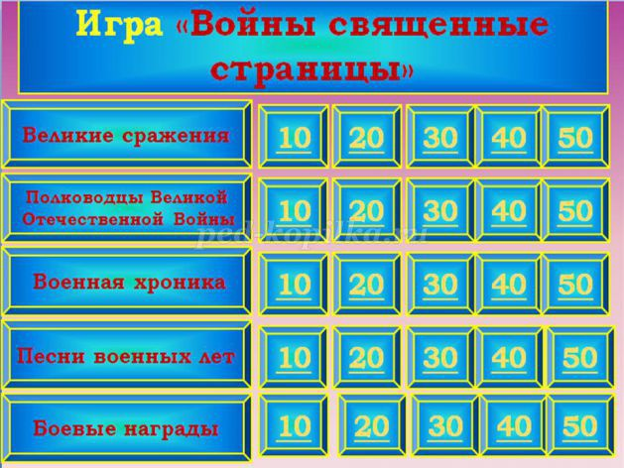

*Рисунок 1*  
По щелчку открывается запрашиваемый вопрос, команде дается 15 секунд на размышление, члены команды поднятием руки заявляют о своей готовности отвечать, после чего команда отвечает. Для проверки правильности ответа команды ведущий при помощи щелчка кнопкой мыши, выводит правильный ответ на экран, если ответ команды совпадает с ответом на экране, команда получает баллы на свой счет. Кнопка «В игру» позволяет снова вернуться на игровое поле и продолжить игру.

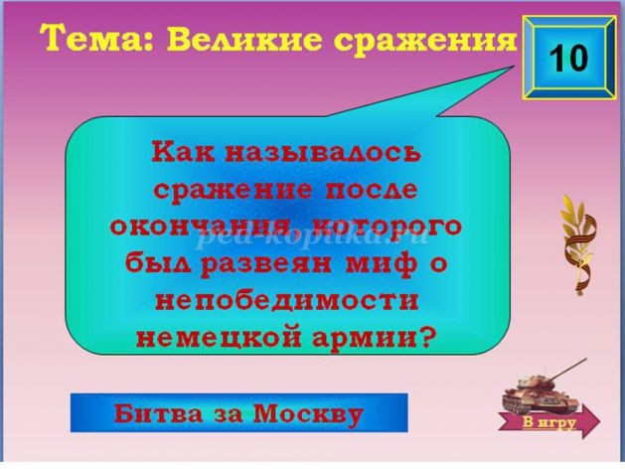

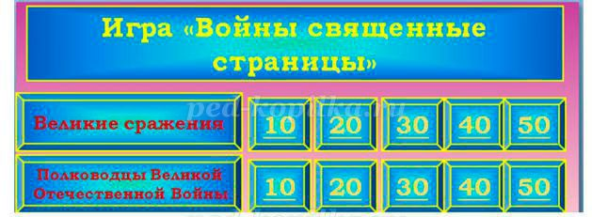

*Рисунок 2*

**Великие сражения**

**10 баллов.** Как называлось сражение после окончания, которого был развеян миф о непобедимости немецкой армии? **Ответ: битва за Москву**.  
**20 баллов.** Как называется сражение, которое положило начало коренному перелому в ходе Великой Отечественной войны? **Ответ: Сталинградская битва**  
**30 баллов.** Какое кодовое название носит операция, которая проходила с 30 декабря 1942 г. по 2 февраля 1943 г., в результате которой была окружены 22 немецкие дивизии (330 тыс. человек)? **Ответ: «Кольцо»**  
**40 баллов.** Назовите крепость, которая героически оборонялась с 22 июня до 20-х чисел июля 1941 г. в тылу немецких войск. **Ответ: Брестская крепость**  
**50 баллов.** В годы Великой Отечественной войны 28 бойцов И.В. Панфилова отразили несколько танковых атак фашистов. Почти все погибли, но врага не пропустили. Какой город защищали герои-панфиловцы? **Ответ: Москва**

**Полководцы Великой Отечественной войны**

**10 баллов.** Ему первому во время Великой Отечественной войны было присвоено звание Маршала Советского союза;  
**Ответ: Георгий Константинович Жуков**  
**20 баллов.** 5 августа 1943 г. войска этого полководца взяли г. Белгород, в честь чего Москва давала свой первый салют;  
**Ответ: Иван Степанович Конев.**  
**30 баллов.** Этот полководец командовал Парадом Победы на Красной площади Москвы.  
**Ответ: Константин Константинович Рокоссовский**   
**40 баллов.** Этот полководец вместе с Г.К. Жуковым стал первым кавалером ордена «Победа»;  
**Ответ: Алексей Михайлович Василевский**  
**50 баллов.** Войска под командованием этого полководца успешно участвовали в оборонительных боях и в прорыве блокады Ленинграда.   
**Ответ: Говоров Леонид Александрович**

**Военная хроника**

**10 баллов.** Как называлось здание, на крыше которого советские солдаты водрузили знамя Победы? **Ответ:Рейхстаг**  
**20 баллов.** Как называлась конференция, где впервые встретились лидеры стран: США, СССР и Великобритании? **Ответ: Тегеранская конференция, ноябрь 1943 г. Иран**   
**30 баллов.** Как назывался процесс, на котором была произнесена эта речь? «…Во имя священной памяти миллионов невинных жертв фашистского террора, во имя укрепления мира во всем мире, во имя безопасности народов в будущем мы предъявляем подсудимым полный и справедливый счёт. Это - счёт всего человечества, счёт воли и совести свободолюбивых народов. Пусть же свершится правосудие!» **Ответ:Международный трибунал в Нюрнберге. Нюрнбергский процесс**  
**40 баллов.** В каком году произошла встреча советских войск с союзниками на реке Эльба? **Ответ:25 апреля 1945 в районе г. Торгау**  
**50 баллов.** 4-этажный жилой дом, расположенный на площади Ленина в Волгограде, в котором во время Сталинградской битвы держала оборону группа советских бойцов.  
**Ответ:Дом Павлова (Дом солдаткой cлавы)**

**Песни военных лет**

**10 баллов.** Песня была частью сюиты, написанной композитором А. Новиковым и поэтом Я. Шведовым еще до войны в 1940 году. В ней воспевалась девушка-партизанка времен гражданской войны.   
**Ответ:Песня «Смуглянка»**  
**20 баллов.** Битва под Москвой — первое победоносное сражение Великой Отечественной войны. Здесь, в суровых снегах Подмосковья на 20-м километре Минского шоссе в ноябре 1941 г., родилась песня.   
**Ответ:Песня «В землянке»**  
**30 баллов.** Боевая группа, состоящая из сибиряков-коммунистов, под командованием младшего лейтенанта Евгения Прошина должна была произвести смелую операцию — пройти в тыл противника и захватить высоту Безымянную. Назовите песню, посвященную этому событию   
**Ответ:Песня «На безымянной высоте»**  
**40 баллов.** Лирическая песня, написанная композитором Никитой Богословским и поэтом Владимиром Агатовым в 1943 для фильма «Два бойца»   
**Ответ:Песня «Тёмная ночь»**  
**50 баллов.** Песня Булата Окуджавы, написанная для художественного фильма Андрея Смирнова «Белорусский вокзал»   
**Ответ: Песня «Десятый наш десантный батальон»**

**Боевые награды**

**10 баллов.** Как называется орден, которым награждали партизан за отличие в боях при освобождении советской земли от фашистских захватчиков?  
**Ответ: Орден Б. Хмельницкого**  
**20 баллов.** Как называется орден, которым награждали высший командный состав Советской Армии за успешное проведение боевых операций?  
**Ответ: Орден Победы**  
**30 баллов.** Как назывался орден, которым награждали рядовых Советской Армии проявивших в боях за Родину храбрость, мужество и бесстрашие?  
**Ответ: Орден Славы**  
**40 баллов.** Как называлась награда, которая вручалась при присвоении звания героя Советского Союза?  
**Ответ: Медаль «Золотая Звезда»**  
**50 баллов.** Награждение орденом производилось: За личное мужество и отвагу в боях, отличную организацию и умелое руководство боевыми действиями, способствовавшими успеху советских войск   
**Ответ: Орден Красной Звезды**  
**Итоги игры:**  
Огласить результаты.  
Награждение победителей.